毛主席生前与逝世后，胡乔木对《武训传》批判截然相反的态度
1950年12月，新中国上映了电影《武训传》，这是一部歌颂一位叫武训的人。这部电影引起了巨大争论。
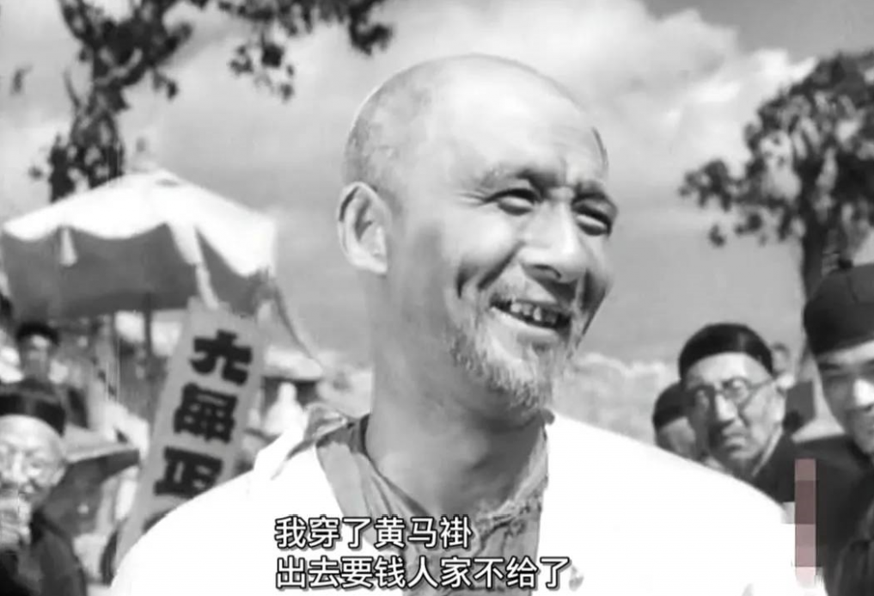
毛主席对这部电影提出了批判。
根据《建国以来毛泽东文稿》第二卷：
【《武训传》所提出的问题带有根本的性质。像武训那样的人，处在清朝末年中国人民反对外国侵略者和反对国内的反动封建统治者的伟大斗争的时代，根本不去触动封建经济基础及其上层建筑的一根毫毛，反而狂热地宣传封建文化，并为了取得自己所没有的宣传封建文化的地位，就对反动的封建统治者竭尽奴颜卑膝的能事，这种丑恶的行为，难道是我们所应当歌颂的吗？向着人民群众歌颂这种丑恶的行为，甚至打出‘为人民服务’的革命旗号来歌颂，甚至用革命的农民斗争的失败作为反衬来歌颂，这难道是我们所能够容忍的吗？承认或者容忍这种歌颂，就是承认或者容忍污蔑农民革命斗争，污蔑中国历史，污蔑中国民族的反动宣传，就是把反动宣传认为正当的宣传。
电影《武训传》的出现，特别是对于武训和电影《武训传》的歌颂竟至如此之多，说明了我国文化界的思想混乱达到了何等的程度！”
在许多作者看来，历史的发展不是以新事物代替旧事物，而是以种种努力去保持旧事物使它得以免于死亡；不是以阶级斗争去推翻应当推翻的反动的封建统治者，而是像武训那样否定被压迫人民的阶级斗争，向反动的封建统治者投降。我们的作者们不去研究过去历史中压迫中国人民的敌人是些什么人，向这些敌人投降并为他们服务的人是否有值得称赞的地方。我们的作者们也不去研究自从1840年鸦片战争以来的一百多年中，中国发生了一些什么向着旧的社会经济形态及其上层建筑（政治、文化等等）作斗争的新的社会经济形态，新的阶级力量，新的人物和新的思想，而去决定什么东西是应当称赞或歌颂的，什么东西是不应当称赞或歌颂的，什么东西是应当反对的。
特别值得注意的，是一些号称学得了马克思主义的共产党员。他们学得了社会发展史——历史唯物论，但是一遇到具体的历史事件，具体的历史人物（如像武训），具体的反历史的思想（如像电影《武训传》及其它关于武训的著作），就丧失了批判的能力，有些人则竟至向这种反动思想投降。资产阶级的反动思想侵入了战斗的共产党，这难道不是事实吗？一些共产党员自称已经学得的马克思主义，究竟跑到什么地方去了呢？
为了上述种种缘故，应当开展关于电影《武训传》及其它有关武训的著作和论文的讨论，求得彻底地澄清在这个问题上的混乱思想。
......我们说，武训自己怎样想是一件事，武训的后人替他宣传又是一件事。武训自己一个人想得不对，是极小的事，没有什么影响。后人替他宣传就不同了，这是借武训来宣传自己的主张，而且要拍成电影，写成著作成论文，向中国人民大肆宣传，这就引起了根本问题了。】
推荐阅读：行乞办学的武训到底是一个什么样的人？——《武训历史调查记》
人民日报1951年12月5日第1版刊载的胡乔木《十一月二十四日在北京文艺界学习动员大会上的讲演》中，胡乔木是支持对《武训传》的批判的：
【......我们今天普遍感觉作品的不足，而已经有的作品，多数不能和劳动人民的新生活互相呼应，这些作品往往缺少新的人物，新的事件，新的感情，新的主题，并且往往因为歪曲了劳动人民的形象和斗争，或者因为把劳动人民的形象和斗争抽象化公式化了，成为反现实主义的东西（在描写历史的时候就成为反历史主义的东西）；这难道不是事实吗？同这种现象相联系的，是许多作家同劳动人民缺少联系，对于劳动人民的事业抱着淡漠态度，在创作上表现怠工，粗制滥造，或者放弃创作而醉心于行政事务和交际活动，个别的甚至简直饱食终日，行为放荡；这难道不是事实吗？仍然是同这种现象相联系的，是许多，或者所有，文学艺术团体，自从一九四九年成立以来，就没有认真地组织过作家的创作活动，也没有认真地组织过作家参加人民群众的斗争，也没有认真地组织过作家的学习，无论是政治的或是艺术的学习；这难道不是事实吗？人们说，批评得太多啦，太严厉啦，作家不敢动笔啦。但是事实怎么样呢？完全相反，所有上述的一切现象，都不是在批评发展的情况下产生的，而是在批评极端不发展的情况下产生的。说到批评，我们不能不说到“武训传”的批评。大家知道，对于“武训传”的批评，并不是任何一个文学艺术团体发起的，而是中共中央发起的。文艺界的许多重要人物，如果不是支持了“武训传”的摄制、放映和宣传，也是容许了这些，并且有些人是直到中共中央发起了批评以后，对于这个批评也是抱着消极态度的。在“武训传”的批评以后，文学艺术界的批评是比较活跃了，但是至今除了一些文艺刊物的编辑部以外，也仍然没有一个文学艺术团体，把经常组织批评和自我批评当作自己的任务。这种现象难道是可以忍受的吗？但是为什么这种现象竟可以存在两年之久呢？】
从胡乔木这篇讲话中可以看到，至少在公开场合，他是支持毛主席对《武训传》的批判的。而且他认为“人们说，批评得太多啦，太严厉啦，作家不敢动笔啦。但是事实怎么样呢？完全相反，所有上述的一切现象，都不是在批评发展的情况下产生的，而是在批评极端不发展的情况下产生的。”
就在毛主席提出对《武训传》批判34年后的1985年9月6日，也是毛主席逝世后的第9年，《人民日报》在第1版刊发了这样的一篇报道《胡乔木说对电影<武训传>批判非常片面、极端和粗暴》：
【胡乔木说，解放初期，也就是1951年，曾经发生过对电影《武训传》的批判。这个批判涉及的范围相当广泛。我们现在不对武训本人和这个电影进行全面的评价，但我可以负责任地说明，当时这种批判是非常片面、极端和粗暴的。因此，这个批判不但不能认为完全正确，甚至也不能说它基本正确。】
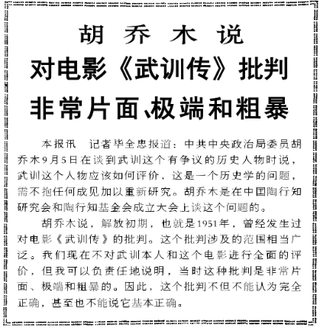
人民日报1985年9月6日第1版
还有一件比较有意思的事儿。胡乔木修改黄克诚大将的讲话稿，将黄克诚原讲话中的“毛主席”全部改成了“毛泽东同志”，但遭到了黄克诚大将的拒绝。
根据当代中国出版社2012年9月出版的《黄克诚传》：
【二是一部分曲解“解放思想”精神实质的人。他们乘“拨乱反正，改革开放”之机，歪曲中国共产党的历史，夸大党的错误，否定党领导人民取得的成绩，否定毛泽东的历史贡献和历史地位，企图把毛泽东推上历史的审判台，把毛泽东思想尘封起来。】
【中共中央为总结建国以来党的历史经验，于1980年10月至11月召开了四千余名党政军干部参加的座谈会，黄克诚虽然没有参加，但他密切注意着座谈会的动向。他让秘书把简报要来，一份一份地读给他听。有些与会者也向他汇报了会议的不少情况。他为座谈会上出现的“杂音”而担心;更为一些人声讨毛泽东的“罪行”等过激语言而吃惊。军队某些高级领导人在看望黄克诚时也向他倾诉对毛泽东的不满。有人说:“毛主席错误严重，除了民主革命时期有些功劳外，再没有什么功劳了，毛泽东思想现在已经没有多少价值了。”有人还和黄克诚争论说:“如果没有毛主席也会有红军，我们闹红军时也不知道有毛主席。”这话反映出一种幼稚的值得注意的政治倾向。】
【毛泽东领导创立红军，这是历史的选择。作为党的高级干部任何情况下都要承认这一历史事实。黄克诚听了这些“杂音”震惊不已，甚感问题严重。他说:“像有些苦娃娃出身的干部，都是毛主席一手培养出来的，现在竟然这么看待毛主席，这对党、对国家和他本人都是很不利的。”他还在一次中央书记处会议上听到过-些对毛泽东不满的“杂音”。】
【黄克诚作为老一辈革命家，抛开蒙受的磨难，心系党和国家的前途命运，敏锐地意识到，这种“怨恨”情绪如果任其扩散下去，后果非常严重。】
于是，1980年11月27日的中纪委会议上，黄克诚做了一次讲话。
《黄克诚传》：
【“对毛主席的态度问题，我想了很久了，看起来与我们这次召开座谈讨论的问题关系不大，但是我认为，对我们党和国家来说，这是一个根本问题。我是一名老共产党员，有责任讲一讲这个问题。我的这个讲话，有的同志听了可能不痛快，请他们谅解!”】
【黄克诚首先以无可辩驳的历史事实，讲述了毛泽东从大革命时期到解放战争时期建立的不朽功勋，特别是在几个重大历史关头，都是毛泽东“在危机中挽救了革命”:红军时期，他从理论和实践上回答了红色政权能不能存在和发展的问题;长征途中，在革命生死关头，他力挽狂澜，拨正了中国革命的航向;抗日战争时期，他顶住了右倾机会主义的压力，实行了战略转变，制定了抗日民族统一战线的一系列策略，使革命力量得到空前的大发展，为中国革命胜利奠定了基础;解放战争时期，他制定了正确的战略方针，指导中国革命夺取全国政权。黄克诚说:“没有毛主席，就没有井冈山这面红旗”，“就没有长征的胜利”,“就没有党的独立自主的统一战线政策”和革命力量的大发展，就顶不住解放战争初期斯大林“交出武装，换取合法地位”的外来压力，提出“寸土不让”，“一条枪不交”的方针。“毛主席在这个时期的历史功绩谁能比得了呢?哪个人有这样的功劳呢?他作为我们党和国家的主要缔造者，多次在危机中挽救了革命，这是我们党和国家任何人都不能比拟的。如果硬说有人比毛主席更高明、功劳更大，那就是对历史开玩笑!”】
这篇讲话反响非常大，有的人指责黄克诚大将为毛主席辩护。
后来决定，将这篇讲话发表在人民日报。
《黄克诚传》：
【《人民日报》拿到黄克诚27日、28日讲话的全文后，根据胡耀邦批示，加上按语标题，于1981年2月28日公开发表。但删去了评价毛泽东的内容，理由是:党的领导层正在讨论这个问题，不要急于作结论;如果当时发表黄克诚评价毛泽东讲话，就抢在了中央作结论之前，打乱中央的部署。
1981年3月，黄克诚的秘书到总政找到总政治部副主任华楠，把黄克诚在中纪委会议上的讲话送给了他。秘书说:“这是黄老在纪委会议上的讲话，共三个部分，第二、三部分《人民日报》已经发表了，第一部分是关于评价毛主席的，他们没有发表。黄老的意思是请你看看，是否可在军报发表。”华楠把讲话稿仔细看了一遍，认为“这是一篇内容翔实，感情真切，站得高，看得远，说服力很强......】
邓小平同意发表这篇讲话，并指示胡乔木“在文字上把把关”。
《黄克诚传》：
【为了慎重，华楠拿到胡乔木修改的讲话稿后，又一次征求黄克诚的意见。黄克诚说:“可以了。修改稿中把称谓‘毛主席’都改称‘毛泽东同志’我不习惯，从感情上过不去，还是称‘毛主席’好!”华楠接受了他的意见。】
东方直心老师在他的巨著《毛泽东大传》中的东方翁曰是这么评价黄克诚大将的：
【东方翁曰：......黄克诚还在文章的末尾警告那些往毛泽东身上泼脏水的人们说：“尔曹身与名俱灭，不废江河万古流！”一生刚直不阿，光明磊落的黄克诚曾因遭受他人牵累，受到党内处分十几年，尚能在毛泽东身后仗义执言，堪称伟丈夫也！】

